 | 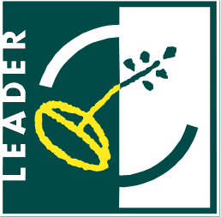 | 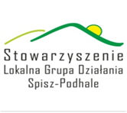 | 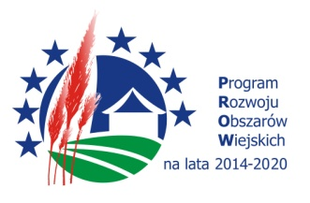

OGŁOSZENIE O NABORZE WNIOSKÓW NR 3/2021

Stowarzyszenie Lokalna Grupa Działania Spisz – Podhale, działająca na terenie gmin:
Bukowina Tatrzańska, Łapsze Niżne i Nowy Targ

informuje
o możliwości składania wniosków o przyznanie pomocy na operacje z zakresu budowy lub przebudowy ogólnodostępnej i niekomercyjnej infrastruktury turystycznej lub rekreacyjnej lub kulturalnej

w ramach poddziałania 19.2 „Wsparcie na wdrażanie operacji w ramach strategii rozwoju lokalnego kierowanego przez społeczność”,
objętego Programem Rozwoju Obszarów Wiejskich na lata 2014-2020 z udziałem środków Europejskiego Funduszu Rolnego na rzecz Rozwoju Obszarów Wiejskich

Termin składania wniosków:
od 28.05.2021 r. godzina 9:00 do 10.06.2021 r. do godziny 13:00
Forma i miejsce składania wniosków:
Wnioski należy składać wraz z załącznikami, w wersji papierowej w dwóch jednobrzmiących egzemplarzach oraz w formie elektronicznej na płycie CD/DVD tożsamej z wersją papierową, bezpośrednio w siedzibie Stowarzyszenia Lokalna Grupa Działania Spisz - Podhale w Nowym Targu ul. Bulwarowa 9 w godzinach przyjęć stron (9:00 - 13:00).
Zakres tematyczny operacji:
Cel ogólny: (1.) Spisz i Podhale – współpraca dla rozwoju
Cel szczegółowy: (1.1) Wsparcie rozwoju turystyki i przedsiębiorczości mieszkańców
Przedsięwzięcie: (1.1.4) Powstanie lub modernizacja infrastruktury turystycznej i/lub rekreacyjnej
Wskaźnik produktu: Liczba nowych lub zmodernizowanych obiektów infrastruktury turystycznej i/lub rekreacyjnej – 1 szt.
Wysokość dostępnych środków w ramach naboru: 205 299,00 zł.
Wysokość pomocy: na jedną operację nie może być niższa niż 200 000,00 zł i nie może przekroczyć 300 000,00 zł.
Intensywność pomocy i forma wsparcia: do 100% kosztów kwalifikowalny w formie refundacji.
Warunki udzielenia wsparcia:
- Złożenie kompletu wymaganej dokumentacji w miejscu i terminie podanym w ogłoszeniu.
- Zgodność zakresu tematycznego operacji z zakresem wskazanym w ogłoszeniu.
- Zgodność operacji ze Strategią Rozwoju Lokalnego kierowanego przez społeczność (LSR).
- Zgodność operacji z warunkami przyznania pomocy określonymi w PROW na lata 2014-2020.
- Zgodność operacji z lokalnymi kryteriami wyboru operacji oraz uzyskanie minimalnej liczby punktów. Minimalna liczba punktów, której uzyskanie jest warunkiem wyboru operacji wynosi 60% możliwych do uzyskania punktów.
Wykaz dokumentów niezbędnych do wyboru operacji:
- WNIOSEK O PRZYZNANIE POMOCY na operacje w ramach poddziałania 19.2 „Wsparcie na wdrażanie operacji w ramach strategii rozwoju lokalnego kierowanego przez społeczność” objętego Programem Rozwoju Obszarów Wiejskich na lata 2014–2020 wraz z załącznikami.
- OŚWIADCZENIE WNIOSKODAWCY o wyrażeniu zgody na przetwarzanie danych osobowych.
- OŚWIADCZENIE WNIOSKODAWCY o złożeniu tożsamej wersji papierowej z wersją elektroniczną wniosku o przyznanie pomocy.
Dodatkowe informacje:
- Lokalne kryteria wyboru operacji wraz z zasadami przyznawania punktów za spełnienie danego kryterium znajdują się na stronie LGD Spisz – Podhale: www.spisz.org oraz w wersji papierowej w siedzibie LGD Spisz – Podhale: Nowy Targ ul. Bulwarowa 9.
- Formularz wniosku o przyznanie pomocy, formularz wniosku o płatność, formularz umowy o udzielenie wsparcia oraz LSR są udostępnione na stronie: LGD Spisz – Podhale: www.spisz.org oraz do wglądu w wersji papierowej w siedzibie LGD Spisz – Podhale: Nowy Targ ul. Bulwarowa 9.
- Wszelkie informacje niezbędne dla prawidłowego wypełnienia wniosków udzielane są w siedzibie Stowarzyszenia Lokalna Grupa Działania Spisz – Podhale w Nowym Targu ul. Bulwarowa 9, w godzinach przyjęć stron (9:00 – 13.00) oraz pod numerem tel. 664 758 092.

